

VIII Форум субъектов предпринимательства в сфере зообизнеса
07.04.11.
В Торгово-промышленной палате Российской Федерации прошел VIII Форум субъектов предпринимательства в сфере зообизнеса

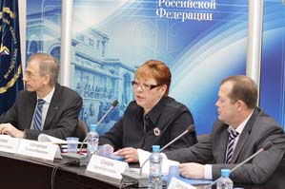

Организаторами форума выступили Комитет ТПП РФ по предпринимательству в аграрно-промышленной сфере, Комитет ТПП РФ по вопросам регулирования предпринимательской деятельности, Общероссийская общественная организация малого и среднего предпринимательства «ОПОРА России», Союз предприятий зообизнеса.
В мероприятии приняли участие председатель подкомитета по предпринимательству в сфере зообизнеса Комитета ТПП РФ по предпринимательству в аграрно-промышленной сфере Татьяна Колчанова, председатель правления Союза предприятий зообизнеса Сергей Спирин, вице-президент «ОПОРЫ России» Владислав Корочкин, заместитель руководителя Россельхознадзора Николай Власов, начальник отдела внутреннего эпизоотического контроля Россельхознадзора Мария Новикова, представители компаний-участников рынка ветеринарии и зообизнеса.
Вела мероприятие Татьяна Колчанова.
Работа форума началась с выступления вице-президента «ОПОРЫ России» 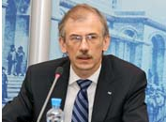Владислава Корочкина, рассказавшего собравшимся о деятельности Правительственной комиссии по административной реформе. Он отметил, что нередко на местах не исполняются законодательные решения, принятые в отношении малого и среднего бизнеса. В задачи Комиссии входит устранение административных барьеров, в частности, анализ нормативных актов, поступающих из федеральных ведомств. Деятельность этой структуры призвана упростить систему оказания государственных и муниципальных услуг, заключил Владислав Корочкин.
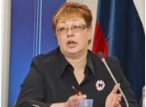Далее на заседании выступила Татьяна Колчанова, призвавшая участников заседания-членов Союза предприятий зообизнеса к активному обсуждению нормативных документов, касающихся регулирования предпринимательской деятельности в сфере ветеринарии и зообизнеса, а также тесному взаимодействию с соответствующими министерствами и ведомствами с целью решения актуальных проблем развития отрасли.
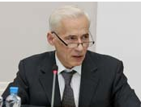Тему сотрудничества федеральных органов и предпринимательского сообщества продолжил заместитель руководителя Россельхознадзора Николай Власов, положительно оценивший совместную работу Россельхознадзора и Союза предприятий зообизнеса. Кроме того, он представил собравшимся свою оценку проекта закона о ветеринарии, отметив его некоторые проблемные положения, касающиеся государственной ветеринарной службы, порядка проведения противоэпизоотических мероприятий, порядка оформления и выдачи ветеринарно-сопроводительных документов и д.р.
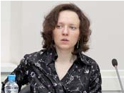Начальник отдела внутреннего эпизоотического контроля Россельхознадзора Мария Новикова проинформировала участников мероприятия о существующей практике применения Федерального закона «Об обращении лекарственных средств» в сфере оборота лекарственных средств для ветеринарного применения, их регистрации, перерегистрации, клинических испытаний, маркировки и д.р. Также она ответила на вопросы участников форума.
Затем на форуме были обсуждены вопросы лицензирования фармацевтической деятельности, технического регулирования в Таможенном союзе, а также проблемы применения информационных технологий, даны советы начинающим свою деятельность бизнесменам в сфере ветеринарии и зообизнеса.
В заключительной части мероприятия были обсуждены заслушанные выступления и состоялся обмен мнениями по вопросам, представляющим взаимный интерес.
Пресс-служба ТПП РФ, Савенков А.А.

